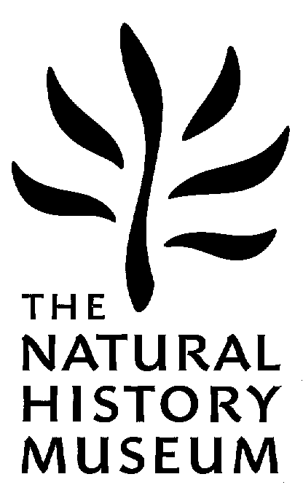
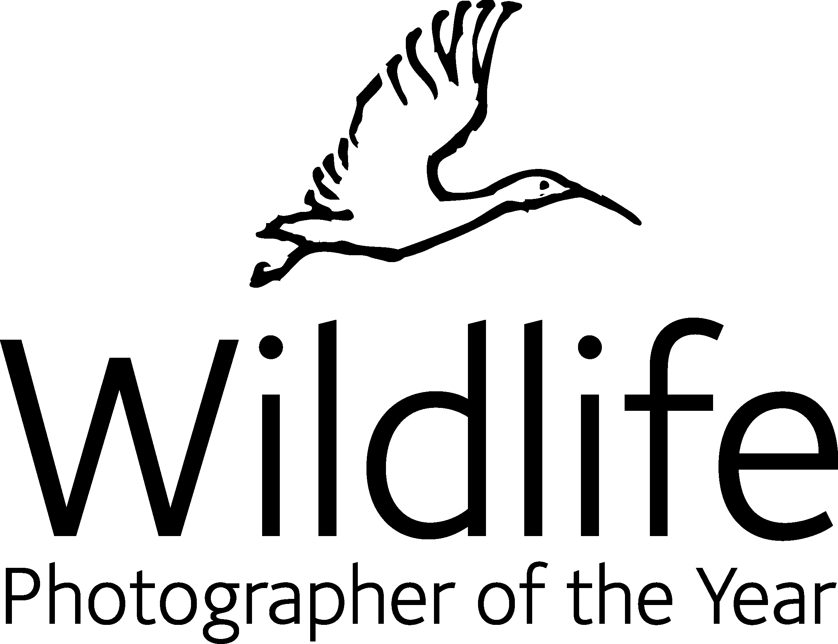
Organizzatori: BBC Wildlife Magazine e il Museo di Storia Naturale di Londra

Storia: Il concorso, avviato nel 1964 con sole tre categorie, è passato da 500 immagini a 18000 fotografie, divenendo, anche grazie al contributo di BBC Wildlife Magazine un concorso di carattere internazionale. Attualmente la mostra gira in tutto il mondo, in oltre 38 paesi includendo l’America, il Brasile, la Spagna, Australia, Cina, Marocco, normalmente in contesti quali musei, gallerie, zoo e centri di ricerca scientifica.

Attività: dicembre definizione della giuria, febbraio avvio dell’attività di promozione, maggio avvio della selezione, ottobre comunicazione dei vincitori con una cerimonia specifica al Museo di Storia Naturale.
La giuria è composta da 13 esperti di fotografia, arte e natura.

Categorie: il concorso prevede una sezione adulti ed una giovani. In particolare per la categoria adulti il concorso è articolato nelle seguenti categorie di concorso:
- Eric Hosking Award
- Gerald Durrell Award for Endangered Wildlife
- Innovation Award
- Animals in Their Environment
- Animal Behaviour: Birds
- Animal Behaviour: Mammals
- Animal Behaviour: All Other Animals
- The Underwater World
- Animal Portraits
- In Praise of Plants
- Urban and Garden Wildlife
- From Dusk to Dawn
- Composition and Form
- Wild Places
- The World in Our Hands

La mostra del 2004: i vincitori della competizione di quest’anno verranno resi noti il 21 Ottobre e da quella data avrà avvio l’iter della mostra.
La mostra è costituita dalle due foto vincitrici delle due competizioni (adulti e giovani), le immagini vincitrici delle diverse categorie, le immagini finaliste e le raccomandate.
Le immagini possono essere noleggiate corredate di cornice o meno, sono in totale 88 immagini.

Recapiti:
Touring Exhibitions,
The Natural History Museum,
Cromwell Road,
London SW7 5BD, UK
Tel +44 (0) 20 7942 5793
Email v.khan@nhm.ac.uk

